Національний технічний університет України

«Київський політехнічний інститут імені Ігоря Сікорського»

Факультет інформатики та обчислювальної техніки

Кафедра інформаційних систем та технологій

**Лабораторна робота №4**

з дисципліни "Основи клієнтської розробки"

Тема: "CSS. Контекстні селектори. Сусідні селектори. Дочірні селектори. Блочні елементи. Рядкові елементи. Позиціонування. Псевдокласи. Псевдоелементи"

Тематика:«Рецепти»

Виконав: Перевірила:

студент групи ІП-93 ст. вик. Кафедри ІСТ

Домінський Валентин Хмелюк Марина Сергіївна

Олексійович

Київ 2021

Завдання:

1. Застосувати контекстні, сусідні, дочірні селектори в рамках тематики

Результати:

Головна сторінка, де є:

1. Контекстні селектори ((article tt) та (p b))
2. Сусідні селектори ((i+strong) та (tt+em))
3. Дочірні селектори (dl>dd)

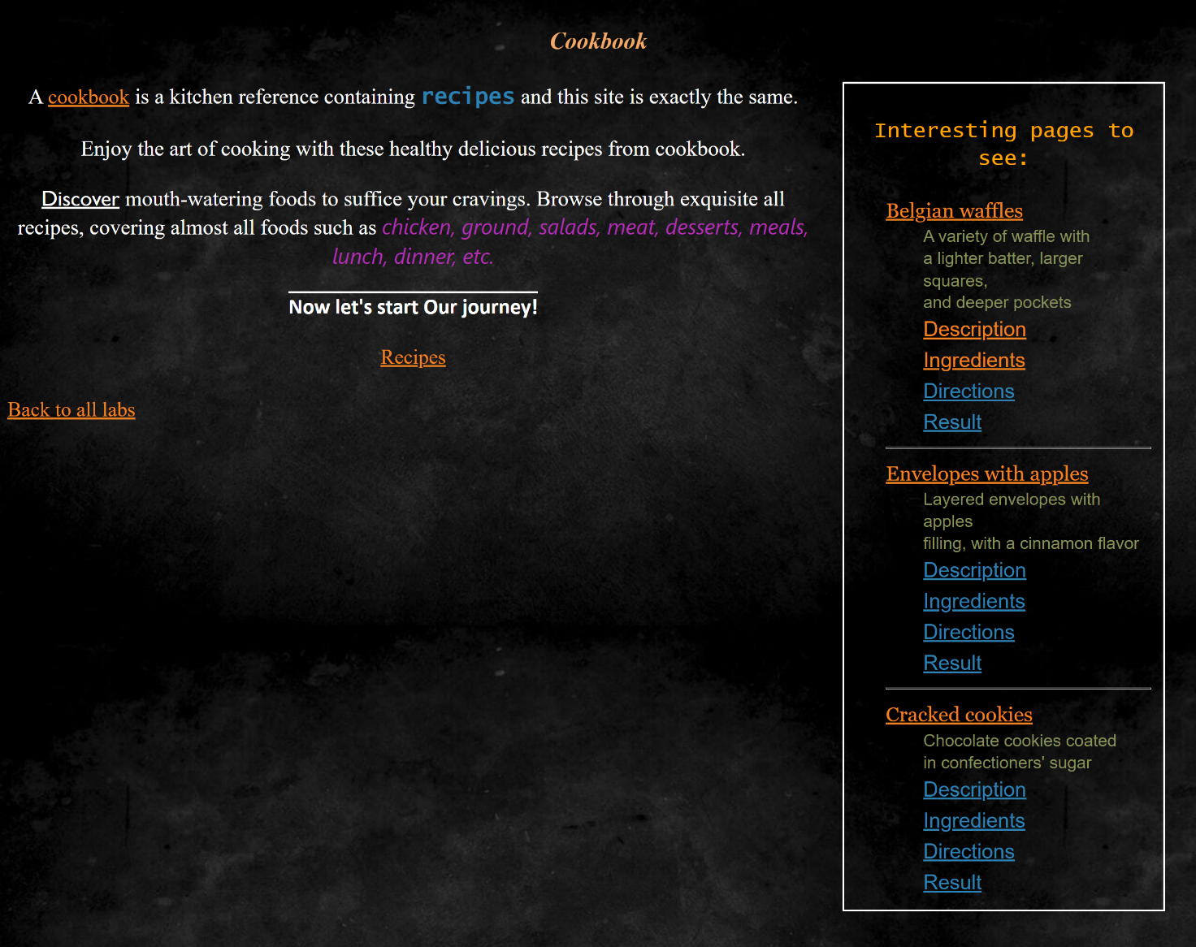

Другорядна сторінка, де є:

1. Дочірні селектори ((dl>dd) та (a>i))

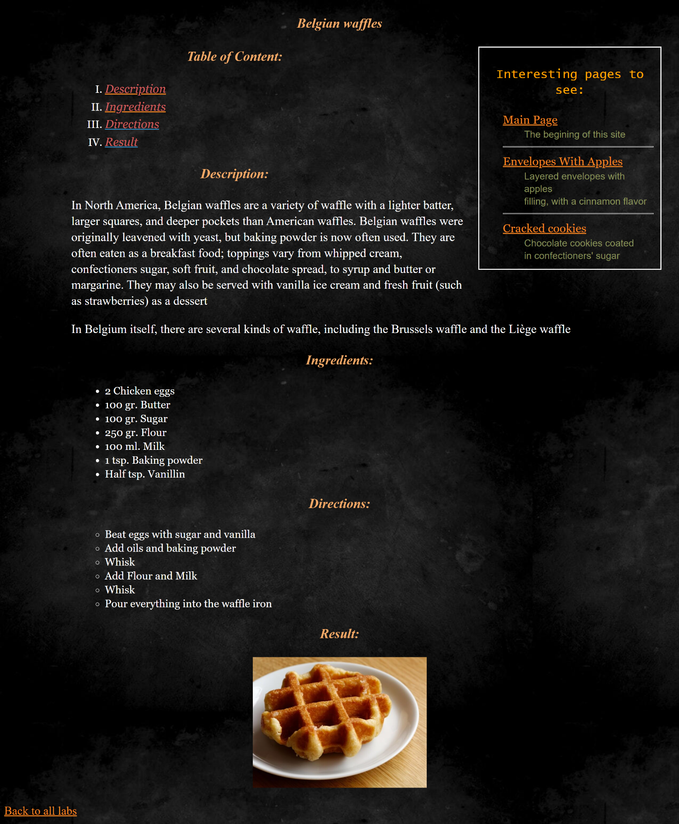

Вихідний код:

index.html:

<!DOCTYPE html>

<html lang="en">

<head>

<meta name="author" content="Valentyn Dominskyi">

<meta name="keywords" content="recipes, cookbook">

<meta name="description" content="cookbook site with recipes">

<meta charset="UTF-8">

<meta http-equiv="X-UA-Compatible" content="IE=edge">

<meta name="viewport" content="width=device-width, initial-scale=1.0">

<link rel="stylesheet" href="style.css">

<title>Main page</title>

</head>

<body>

<header>

<h3>Cookbook</h3>

</header>

<div>

<aside>

<p class="SidebarHeader">

Interesting pages to see:

</p>

<article>

<dl class="SidebarText">

<dt>

<a href="Belgian-Waffles.html">Belgian waffles</a>

</dt>

<dd>A variety of waffle with <br> a lighter batter, larger squares, <br> and deeper pockets</dd>

<dd>

<a href="Belgian-Waffles.html#Description">Description</a>

</dd>

<dd>

<a href="Belgian-Waffles.html#Ingredients">Ingredients</a>

</dd>

<dd>

<a href="Belgian-Waffles.html#Directions">Directions</a>

</dd>

<dd>

<a href="Belgian-Waffles.html#Result">Result</a>

</dd>

<hr>

<dt>

<a href="Envelopes-With-Apples.html">Envelopes with apples</a>

</dt>

<dd>Layered envelopes with apples <br> filling, with a cinnamon flavor</dd>

<dd>

<a href="Envelopes-With-Apples.html#Description">Description</a>

</dd>

<dd>

<a href="Envelopes-With-Apples.html#Ingredients">Ingredients</a>

</dd>

<dd>

<a href="Envelopes-With-Apples.html#Directions">Directions</a>

</dd>

<dd>

<a href="Envelopes-With-Apples.html#Result">Result</a>

</dd>

<hr>

<dt>

<a href="Cracked-Cookies.html">Cracked cookies</a>

</dt>

<dd>Chocolate cookies coated <br> in confectioners' sugar</dd>

<dd>

<a href="Cracked-Cookies.html#Description">Description</a>

</dd>

<dd>

<a href="Cracked-Cookies.html#Ingredients">Ingredients</a>

</dd>

<dd>

<a href="Cracked-Cookies.html#Directions">Directions</a>

</dd>

<dd>

<a href="Cracked-Cookies.html#Result">Result</a>

</dd>

</dl>

</article>

</aside>

<article class="MainPage">

<p>A <i><a href="https://en.wikipedia.org/wiki/Cookbook " target="_blank ">cookbook</a></i> is a kitchen reference containing <strong>recipes</strong> and this site is exactly the same.</p>

<p>Enjoy the art of cooking with these healthy delicious recipes from cookbook.</p>

<p><tt>Discover</tt> mouth-watering foods to suffice your cravings. Browse through exquisite all recipes, covering almost all foods such as <em>chicken, ground, salads, meat, desserts, meals, lunch, dinner, etc.</em></p>

<p><b>Now let's start Our journey!</b></p>

<p>

<a href="Recipes.html ">Recipes</a>

</p>

</article>

</div>

<footer>

<a href="../index.html ">Back to all labs</a>

</footer>

</body>

</html>

Style.css:

header {

text-align: center

}

body {

font-size: 23px;

color: #ffffff;

font-style: normal;

line-height: 1.3;

text-align: left;

background-image: url("images/Background.jpg");

}

h3 {

font-size: 25px;

color: #f3a866;

font-style: italic;

line-height: 1.5;

text-align: center;

}

aside {

float: right;

width: 25%;

height: auto;

border: 2px solid white;

padding: 1%;

margin: auto 2%;

margin-bottom: 3%;

}

p.RecipeDescription {

padding-left: 10%;

padding-right: 10%;

}

p#ParagraphWithScale {

text-align: center;

block-size: 250px;

}

p#Frame {

text-align: right !important;

margin-top: -506.5px !important;

}

#ImageWithScale {

transform: scale(0.5) translate(0%, -50%) !important;

}

p.SidebarHeader {

font-size: 5;

color: orange;

font-family: "Lucida Console", sans-serif;

text-align: center;

}

ul,

ol,

dl {

font-size: 20px;

color: #ffffff;

font-family: Georgia, serif;

margin: auto;

padding-left: 10%;

}

ul,

ol {

padding-left: 15%;

}

ul.CircleType {

list-style-type: circle;

}

ul.DiscType {

list-style-type: disc;

}

ul.SquareType {

list-style-type: square;

}

ol.UpperRomanType {

list-style-type: upper-roman;

}

ol.LowerRomanType {

list-style-type: lower-roman;

}

ol.AType {

list-style-type: upper-alpha;

}

ol.DecimalType {

list-style-type: decimal;

}

table {

font-size: x-large;

margin-left: auto;

margin-right: auto;

text-align: center;

padding: auto;

border: 5px solid #56018F;

vertical-align: middle;

color: rgb(255, 249, 240);

}

th {

background-color: purple;

}

tr {

vertical-align: middle;

text-align: center;

}

td {

border: 1.5px solid #6701ac;

}

a {

font-size: 22px;

font-style: normal;

line-height: 1.5;

text-align: center;

}

a:link {

color: #2E82B3;

}

a:visited {

color: #F08221;

}

a:active {

color: #C728F7;

}

article.MainPage {

text-align: center;

}

/* Descendant combinator - tag2 is in tag1 at any level */

article tt {

text-decoration: underline;

font-family: 'Gill Sans', 'Gill Sans MT', Calibri, 'Trebuchet MS', sans-serif;

}

p b {

text-decoration: overline;

font-family: Calibri, 'Trebuchet MS', sans-serif;

}

i+strong {

color: #2E82B3;

font-size: x-large;

font-family: Lucida Console;

}

tt+em {

color: #af2eb3;

font-size: 24;

font-family: 'Segoe UI', Tahoma, Geneva, Verdana, sans-serif

}

/* Child combinator - tag2 is in tag1 at first level */

dl>dd {

font-size: large;

font-family: sans-serif;

color: rgb(135, 145, 90);

}

a>i {

color: indianred;

}

Belgian-Waffles.html:

<!DOCTYPE html>

<html lang="en">

<head>

<meta name="author" content="Valentyn Dominskyi">

<meta name="keywords" content="recipes, cookbook, Belgian waffles">

<meta name="description" content="cookbook site with recipes">

<meta charset="UTF-8">

<meta http-equiv="X-UA-Compatible" content="IE=edge">

<meta name="viewport" content="width=device-width, initial-scale=1.0">

<link rel="stylesheet" href="style.css">

<title>Belgian waffles</title>

</head>

<body>

<header>

<h3>Belgian waffles</h3>

</header>

<div>

<aside>

<p class="SidebarHeader">

Interesting pages to see:

</p>

<article class="SidebarText">

<dl>

<dt>

<a href="index.html" target="_blank">Main Page</a>

</dt>

<dd>The begining of this site</dd>

<hr>

<dt>

<a href="Envelopes-With-Apples.html">Envelopes With Apples</a>

</dt>

<dd>Layered envelopes with apples <br> filling, with a cinnamon flavor</dd>

<hr>

<dt>

<a href="Cracked-Cookies.html">Cracked cookies</a>

</dt>

<dd>Chocolate cookies coated <br> in confectioners' sugar</dd>

</dl>

</article>

</aside>

<article>

<h3>Table of Content:</h3>

<ol class="UpperRomanType">

<li><a href="#Description"><i>Description</i></a></li>

<li><a href="#Ingredients"><i>Ingredients</i></a></li>

<li><a href="#Directions"><i>Directions</i></a></li>

<li><a href="#Result"><i>Result</i></a></li>

</ol>

<a name="Description"></a>

<h3>Description:</h3>

<p class="RecipeDescription">

In North America, Belgian waffles are a variety of waffle with a lighter batter, larger squares, and deeper pockets than American waffles. Belgian waffles were originally leavened with yeast, but baking powder is now often used. They are often eaten as

a breakfast food; toppings vary from whipped cream, confectioners sugar, soft fruit, and chocolate spread, to syrup and butter or margarine. They may also be served with vanilla ice cream and fresh fruit (such as strawberries) as a dessert

</p>

<p class="RecipeDescription">

In Belgium itself, there are several kinds of waffle, including the Brussels waffle and the Liège waffle

</p>

<a name="Ingredients"></a>

<h3>Ingredients:</h3>

<ul class="DiskType">

<li>2 Chicken eggs</li>

<li>100 gr. Butter</li>

<li>100 gr. Sugar</li>

<li>250 gr. Flour</li>

<li>100 ml. Milk</li>

<li>1 tsp. Baking powder</li>

<li>Half tsp. Vanillin</li>

</ul>

<a name="Directions"></a>

<h3>Directions:</h3>

<ul class="CircleType">

<li>Beat eggs with sugar and vanilla</li>

<li>Add oils and baking powder</li>

<li>Whisk</li>

<li>Add Flour and Milk</li>

<li>Whisk</li>

<li>Pour everything into the waffle iron</li>

</ul>

<a name="Result"></a>

<h3>Result:</h3>

<!-- scale and translate, as for Me, looks bad in this situation, 'cause text underneath will be placed too down without slicing the block size-->

<a href="images/Belgian_Waffles.jpg" target="_blank">

<p id="ParagraphWithScale">

<img id="ImageWithScale" src="images/Belgian_Waffles.jpg " alt="Belgian Waffles ">

</p>

</a>

</article>

</div>

<footer>

<a href="../index.html">Back to all labs</a>

</footer>

</body>

</html>

Висновки:

Я познайомився з різними селекторами, такими як:

* Контекстні – стосується вкладених тегів
* Сусідні – стосується двох сусідніх тегів
* Та Дочірні – стосується двох тегів, один з яких безпосередньо розташовується всередині батьківського елементу

Посилання:

[Github](https://github.com/VsIG-official/Basics-Of-Client-Development)

[Github Pages](https://vsig-official.github.io/Basics-Of-Client-Development/)